What : An important ore mining project initiated by Variscan Mines regarding a potential site 173 km². On an area between the southern Côtes d'Armor and northern Morbihan.
Where : In Britain, three areas of tens of thousands of hectares each are concerned: Silfiac (22-56) Merléac (22) and Loc Envel (22). This project does not however stop at that region and also about Sarthe, Creuse and Loiret.
When : An exclusive license to mine search request was filed in January 2013. Already issued for Merléac sites, Sarthe and Creuse, it could materialize soon on the area known as the "PER Silfiac". Conclusive studies have previously been conducted in this area. An operating permit will be automatically granted.
How :
- Exploration phase: deep drilling techniques.
- Operating phase extraction techniques with use of hazardous chemicals (cyanide, arsenic ...).
These techniques also might release of radioactive materials such as radon. And this, without consultation of the people, nor consent to this day!
These questions concem everybody :
➢ Inhabitants of the communes directly concerned and neighbouring areas :
Our health, our environment and our way of life, our environment, the value of our land and our homes are threatened.
➢ Farmers :
Expropriation risk, destruction of arable land, pollution of soil and water. destruction of arable land, soil & water pollution.
➢ Huntsmen, fishennen & all lovers of the natural world :
Disturbance of animal &
plant wildlife, reduction of possibilities for hunting, fishing & hiking, destruction
of landscqae quality.
➢ Everybody zvast environmental impact lasting several decades after extraction
has ended, today's techniques allow no complete rehabilitation of mined sites:
✓deforestation & destabilisation of soils.
✓ extension & degradation of road network at taxpayer's expense.
✓pollution of land, of ground water & water courses.
✓atmospheric pollution in case of open cast mining.
No jobs for local people will be created (highly specialised technicians, automation or cheap labour..) but certainly a negative impact on jobs in agriculture & tourism.
Une exploitation minière
Près de chez vous ?
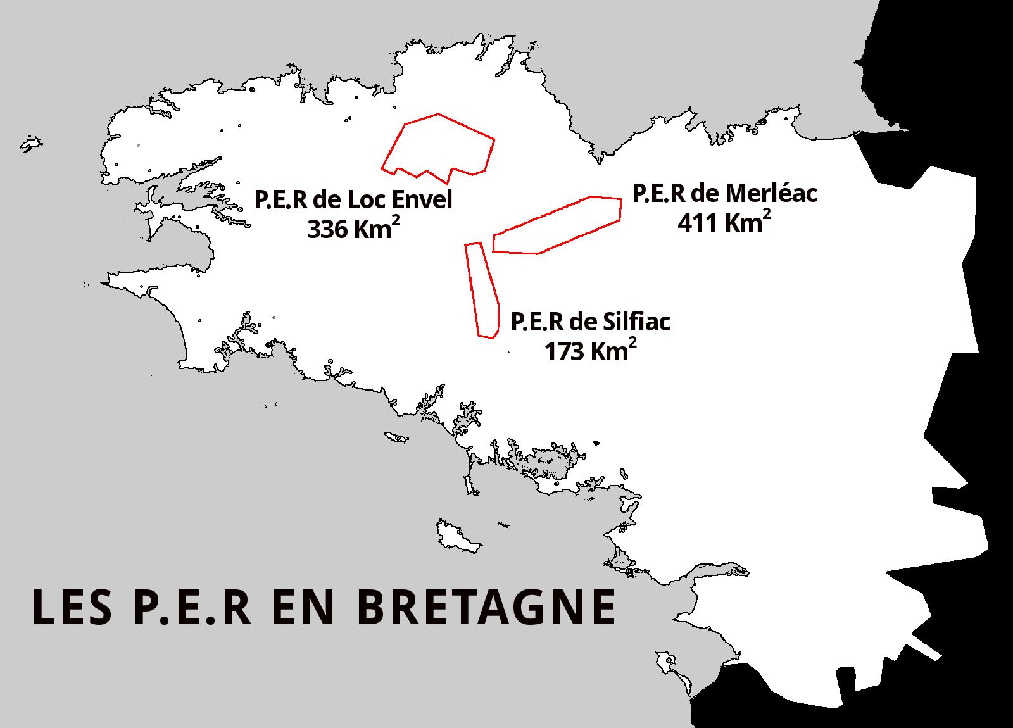
http://alternatives-projetsminiers.org

Un collectif s'est constitué sur la zone dite du P.E.R de Silfiac, sous le nom « Mines de rien ». Collectif pour la préservation de notre terre et contre le projet minier. Ses objectifs : informer et mobiliser les habitants et les élu-e-s pour faire reculer ce projet.
--------------------------------------------------------
Ur strollad sitoianed zo bet savet war tachenn P.E.R Silieg, e anv « Mines de rien » : " strollad evit gwareziñ hon douar, hag enep ar raktres mengleuzioù ". E bal zo kelaouiñ ha sevel tud ar vro hag an dilennidi evit mont a-enep ar raktres-mañ.
--------------------------------------------------------
A group was constituted on the area known as the " SILFIAC PER, his name « Mines de rien » ". Collective for the preservation of our land and against the mining project . " Its objectives : to inform and mobilize residents and elected to roll back the project.

Quoi : Un important projet d'exploration minier initié par VARISCAN Mines, concernant potentiellement un site de 173 km², sur une zone comprise entre le sud des Côtes d'Armor et le nord du Morbihan.
Où : En Bretagne, 3 zones de plusieurs dizaines de milliers d'hectares chacune sont concernées : Silfiac (22-56), Merléac (22) et Loc Envel (22). Ce projet ne s'arrête cependant pas à cette région et concerne également la Sarthe, la Creuse et le Loiret.
Quand : Une demande de permis exclusif de recherche de mines a été déposé en janvier 2013. Déjà délivrée pour les sites de Merléac, en Sarthe et en Creuse, elle pourrait se concrétiser très prochainement sur la zone dite du P.E.R de Silfiac. Des études concluantes ayant déjà été menées antérieurement sur la zone, un permis d'exploitation sera automatiquement octroyé.
Comment :
- Phase d'exploration : techniques de forages à grande profondeur.
- Phase d'exploitation : techniques d'extraction avec utilisations de produits chimiques dangereux (cyanure, arsenic...).
Ces différentes techniques risqueraient également de libérer des matières radioactives telles que le radon.
Ceci sans concertation de la population ni son consentement à ce jour !
Des Inquiétudes qui nous concernent toutes et tous :
➢ Habitant-e-s des communes visées et environnantes :
Notre santé, notre cadre et notre mode de vie, notre environnement, la valeur de nos terrains et de nos maisons sont menacés.
➢ Agriculteurs :
Risques d'expropriation, destruction de terres arables, pollution des sols et de l'eau.
➢ Chasseurs, pécheurs et amoureux de la nature :
Perturbation de la faune et de la flore, réduction des zones de chasse, de pèche et de promenade, destruction de la qualité de nos paysages.
➢ Tout un chacun :
D'importants impacts environnementaux perdurant plusieurs décennies après la fin de l'exploitation, les techniques actuelles ne permettant pas encore de réhabiliter les sites exploités :
✓ déstabilisation des sols et déforestation.
✓ extension et dégradation du réseau routier, à la charge du contribuable.
✓ pollution des terres, des nappes phréatiques et des cours d'eau.
✓ pollution atmosphérique en cas de mine à ciel ouvert.
Aucun emploi local ne sera créé (emplois très spécialisés ou automatisés ou main d'œuvre à bas coût) mais un impact négatif certain sur les emplois liés à l'agriculture et le tourisme.

Petra eo ? Ur raktres bras da dennañ kailh eus an douar bet lañset gant VARISCAN Mines ; 336 km² a c'hallfe bezañ taget war un dachenn tro-dro da Silfieg.
Pelec'h emañ ? E Breizh emañ ar raktres war 3 dachenn, kazi 90 000 devezh-arat an holl : Silieg (22 – 56) , Merleag (22) ha Lok Envel (22).
Met ouzhpenn eus Breizh emañ ar raktres ivez : tachennoù a zo er c'h-Creuse, er Sarthe hag el Loiret.
Pegoulz ? Ur goulenn-aotre da glask mengleuzioù evit un embregerezh hepken a zo bet savet e miz genver 2013. Roet eo bet an aotre evit tachennoù Merleag, er Sarthe hag er c'h-Creuse c'hoazh, hag a-benn nebeut e c'hallfe bezañ roet evit tachenn P.E.R Silieg. Ret eo goût ez eus bet kaset labourioù enklask bloavezhioù zo er vro c'hoazh hag e vez gouiet mat-tre 'pezh zo 'ba'n douar : sklaer eo e vo roet an aotre da dennañ kailh neuze.
Penaos ?
- Evit klask : teknikoù toullañ don-tre.
- Evit tennañ : impljet 'vez produioù kimiek dañjerus (sianur, arsenik hag all).
An holl deknikoù-se a c'hallfe leuskel ivez danvezioù radioaktiv evel ar radon dont 'maez eus an douar.
Ha kement-mañ hep na vije goulennet mann ebet digant tud ar vro betek bremañ !
Ankenius evit an holl :
- Tud ar vro ha tro-dro :
Hon yec'hed, hon lec'h ha mod da vevañ, hon endro, talvoudegezh hon tachennoù hag hon tier a zo en arvar.
- Labourerien douar :
Riskloù da vezañ skarzhet eus tachennoù zo, 'vefe distrujet douaroù-labour, saotret an douar hag an dour.
- Chaseourien, pesketourien ha tud a gar an endro :
Direnket 'vo al loened hag ar plant, nebeutaet an tachennoù chaseal, pesketa ha pourmen, disteraet braventez ar vro.
- Pep hani :
Konsekañsoù bras a vo war an endro, hag a bado meur a degad war-lerc'h fin ar pennad tennañ kailh, dre ma n'eur ket kat da naetaat al lec'hioù gant an teknikoù a zo dionte hudu an deiz :
- Distabilaet vo an douaroù, distrujet koadeier.
- ret 'vo toullañ ha kempenn muioc'h hentoù nevez gant hon tailhoù.
- saotret vo an douaroù, an dour war-c'horre pe dindan an douar.
- ma vo mengleuzioù digor e vo soatret an aer ivez.
Da c'hoût eo : ne vo labour ebet evit tud ar vro (re ispisializet eo al labourioù pe implijet 'vez tud paeet fall-put) met sur vo lakaet en arvar labourioù war-dro al labour-douar hag an tourism.

